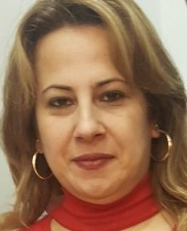

**Sevim KORKMAZ**

1972 yılında Tokat’ta doğdu. Tokat GOP Lisesi’ni bitirdikten sonra 2017 yılında Yozgat Bozok Üniversitesi Teknik Bilimler Meslek Yüksek Okulu Geleneksel El Sanatları Bölümü’nü 2.’likle bitirdi. Hâlen Yozgat Halk Eğitim Merkezi’nde Usta Öğretici olarak çalışmaktadır. Son 3 yıl içinde Tokat tahta baskı, tezhip minyatür ve ahşap yakma üzerine çalışmaktadır. Evli ve 3 çocuk annesidir.

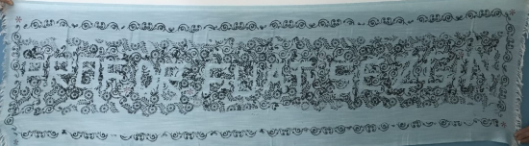 **Tokat Tahta Baskı ile Pankart.**



**Arş. Gör. Şule SAYAN**

1988 yılında Ankara’da doğdu. 2006 yılında girdiği Gazi Üniversitesi Mesleki Resim-İş Öğretmenliği programından Prof Dr. Atilla İlkyaz’ın atölyesinden 2010 yılında lisans onur derecesiyle mezun oldu. 2015’de Gazi Üniversitesi Güzel Sanatlar Enstitüsü, Resim Anasanat dalından yüksek lisans derecesini aldı. Gazi Üniversitesi Güzel Sanatlar Enstitüsü, Resim Anasanat Dalında Doktora programına devam etmekte olup, aynı üniversitede Araştırma Görevlisi olarak görev yapmaktadır.

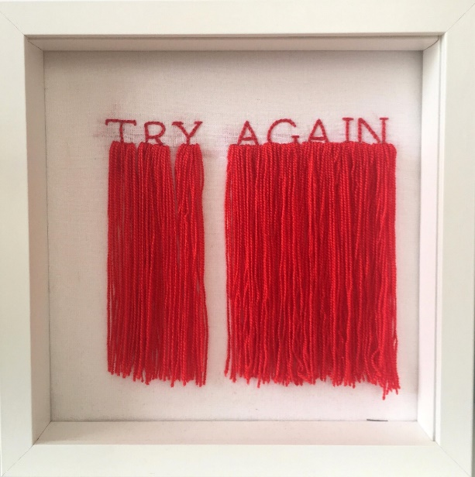 “TryAgain”

**Talip İLBAŞ**

Yozgat Bozok Üniversitesi Teknik Bilimleri Meslek Yüksek Okulu El Sanatları Programı mezunudur. Hâlen Yozgat /Sorgun ilçesinde Halk Eğitimi Merkezi’nde usta öğretici olarak görev yapmaktadır.

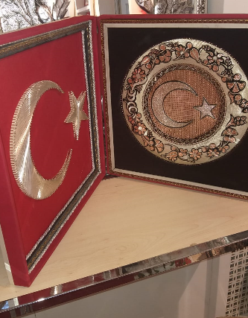 **Flografi.**

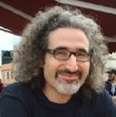

**Dr.Öğr.Gör.Timur BİLİR**

Timur Bilir, 1972 yılında İstanbul’da doğdu. İlk ve orta öğrenimini İstanbul’da tamamladı. Mimar Sinan Üniversitesi Güzel Sanatlar Fakültesi Geleneksel Türk El Sanatları Bölümü’nden 1996 yılında mezun oldu. 2000 yılında, “Anadolu Çini ve Seramik Sanatında Sgraffito Tekniği”konulu teziyle MSÜ-GSF Sosyal Bilimler Enstitüsü Eski Çini Onarımları ASD yüksek lisans programından mezun oldu. 2000 yılında öğretim görevlisi olarak atandığı Uludağ Üniversitesi İznik MYO’da restorasyon-konservasyon programı başkanlığı ve müdür yardımcılığı görevlerinde bulundu. 2002 yılında MSGSÜ Sosyal Bilimler Enstitüsü Eski Çin Onarımları ASD sanatta yeterlik programına kabul edildi ve “Erken Dönem Osmanlı Çini Sanatında Renkli Sır Tekniği ve Yeni Yorumları” konulu teziyle 2008 yılında mezun oldu. 2005 ılından itibaren aynı üniversitede ve İstanbul Üniversitesi TBMYO Çini İşlemeciliği programlarında desen tasarımı dersleri verdi. 2009 yılından beri akademik görevini kadrolu öğretim görevlisi olarak Mimar Sinan Güzel Sanatlar Üniversitesi GTES Çini ASD’da sürdürmektedir. Aynı zamanda, 2005 yılından itibaren Anikya İznik Çini firmasında desen tasarımcısı olarak çalışmaktadır. Yurt içinde ve dışında birçok karma sergiye katılmış olan sanatçı, 2011 ve 2013yıllarında Kültür Bakanlığı Devlet Süsleme Sanatları Yarışmasında iki kez Çini Deseni dalında birincilik ödülüne layık görülmüştür.

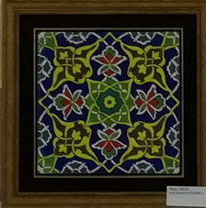

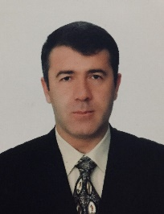

**Hattat Uğur NAYİR**

1972 yılında Kayseri Pınarbaşı ilçesinde dünyaya geldi. Lise eğitiminden sonra 1991 yılında Kayseri Bünyan Müftülüğü’nde İmam hatip olarak göreve başladı. Kayseri Talas Müftülüğü’nde İmam hatip olarak devam etmektedir. Hat eğitimine 1985 yılında İmam Hatip Lisesi’nde Yusuf Şükrü Şafak hoca ile başladı. Hocasının Kayseri’den ayrılması sebebi ile 1991 yılında yaklaşık on yıl ara verdi. Hocasının Kayseri’ye dönmesiyle 2004 yılında tekrar derslere başladı. Rika, nesih ve sülüs dersleri aldı. Hocasının teşviki ve yönlendirmesiyle 2009 yılında Hattat Mahmut Şahin Hocadan sülüs ve nesih dersleri alarak 2010 yılında icazet aldı. 2010 yılından itibaren günümüze kadar çeşitli kurumlarda ( İl Kültür müdürlüğü, Kaymek, ,Gençlik Spor il müdürlüğü) ve Kayseri Hunat Kültür merkezinde halka açık ücretsiz dersler vermektedir. .Bu derslerden yetişen öğrencilerimden Mehmet Can DERNEKLİ 2016 yılında kendisinden icazet aldı. Yine 2017 yılında Ali Rıza ERBİL kendisinden icazetini aldı. Hâlen eğitim vermeye devam etmekte ve öğrenciler yetiştirmektedir. Evli ve 5 çocuk babasıdır.

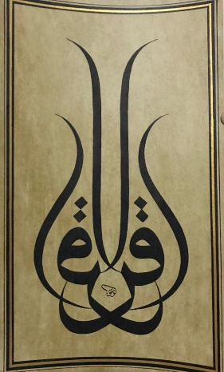 **Hat istif çalışması**

**Öğr. Gör. Ülkem YAZ**

Yozgat Bozok Üniversitesi Teknik Bilimler Meslek Yüksekokulu El Sanatları Bölümü’nde Öğretim Görevlisidir.

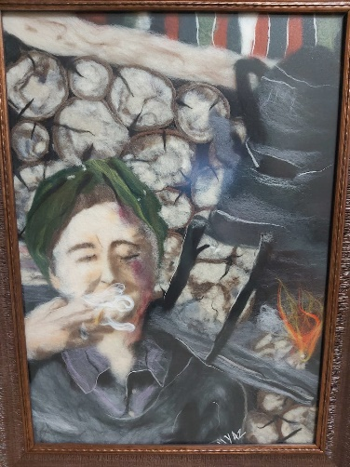

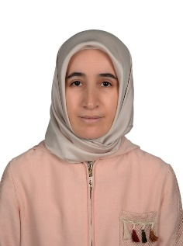

**Ülkü KOÇ**

1979 doğumludur. İlkokul ortaokul ve lise eğitimini Yozgat’ta yaptı. Hacettepe Üniversitesi Eğitim Fakültesi Yabancı Diller Bölümü İngiliz Dili Öğretmenliği mezunudur.

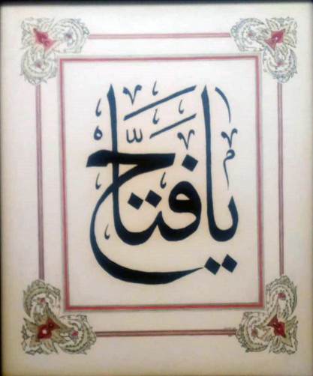 **“Ya Fettah”**

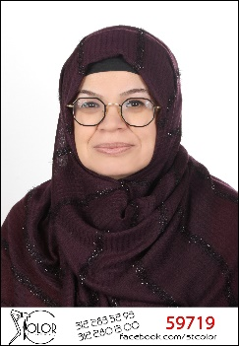

**Ümmü Gülsüm AÇIKÖZ**

1965 yılında Yozgat’ta doğdu. İlk, orta ve liseyi babasının memuriyeti dolasıyla çeşitli illerde okudu. Çini sanatı ile Kültür Bakanlığı sanatçısı Nursel Korkusuz vasıtasıyla 2005 yılında tanıştı. Usta çırak geleneği içerisinde bir süre devam ettikten sonra Ayşe Sema Bardakçı ile çalışmalarını daha da derinleştirerek devam etti. 2010 yılında Ankara Büyükşehir Belediyesi Kültür Sosyal Daire Başkanlığı Meslek Edindirme Kursunda (Belmek) çini öğretmeni olarak göreve başladı. 2016 yılında hem AÖF Sosyoloji hem de Malatya İnönü Üniversitesi’nde İlahiyat Bölümü’nü bitirdi. Kişisel ve karma sergilerle sanat hayatına devam ederken, 2018 yılında AÖF Kültürel Miras ve Turizm Bölümü’nü bitirdi. Ardından 2019 yılında Ankara Yıldırım Beyazıt Üniversitesi Sağlık Bilimleri Enstitüsü Aile ve Evlilik Danışmanlığı üzerine yüksek lisansını tamamladı. Hâlen Ankara Büyükşehir Belediyesi Kültür ve Sosyal Daire Başkanlığı Meslek Edindirme Kursunda (Belmek) çini dersi vermektedir.

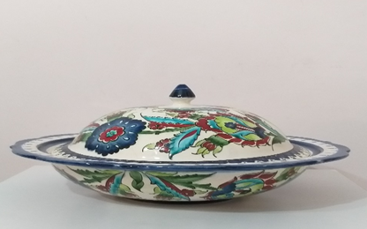 **Pilavlık.**

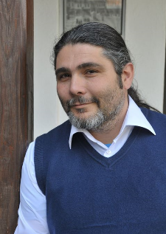

**Yavuz Merih ULUBAY**

1974 yılında Muğla’da doğdu. Üniversite tahsilini Muğla Üniversitesi Ula Meslek Yüksek Okulu’nda tamamladı. Resim eğitimime 1993 yılında Muğla Belediyesi’nin İskender Alper Kültür Merkezi’nde açmış olduğu resim kursları ile başladı. Muğla Üniversitesi’nde eğitim gördüğü yıllarda üniversitenin resim ve ebru çalışmalarına katıldı. Hâlen birçok sanatsal alanda çalışmalarına devam etmektedir. 2003-2014 yılları arasında Muğla Belediyesi’nde Ebru Kursları verdi. 2014 yılından beri ise Muğla İli Menteşe ilçesinde Ebru Sanatı dersleri vermektedir.1999-2019 yılları arasında 11 Kişisel Ebru Sergisi, 4 Kişisel Resim Sergisi, 1 Kişisel Fotoğraf Sergisi ve 2’si yurt dışında olmak üzere 15 Karma sergiye katıldı.

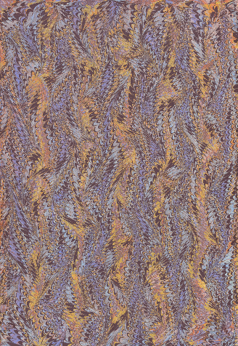 **Çift Baskı Taraklı Ebru**

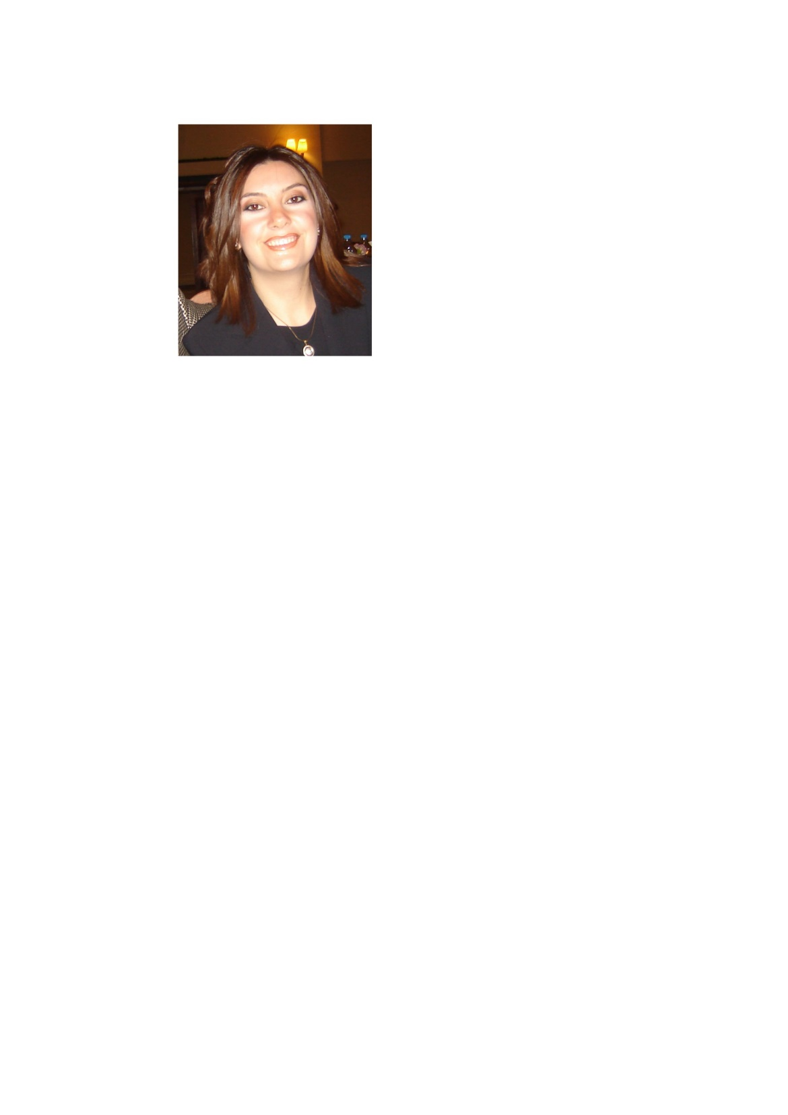

**Arş. Gör. Dr. Yelda USAL**

1982 yılında Elazığ’da doğdu. İlk, orta ve lise eğitimini Elazığ’da tamamladı. 2000 yılında Fırat Üniversitesi T.B.M.Y.O. Grafik Programını bitirdi. 2004 yılında Anadolu Üniversitesi Eğitim Fakültesi Güzel Sanatlar Eğitimi Resim-İş Öğretmenliğine girdi. 2008 yılında Fırat Üniversitesi Güzel Sanatlar Eğitimi Resim-İş Öğretmenliği’ni bitirdi. 2012 yılında Fırat Üniversitesi Sosyal Bilimler Enstitüsü İslam Sanatları Anabilim dalından Yüksek Lisansını tamamladı. 2019 yılında Gazi Üniversitesi Eğitim Bilimleri Enstitüsü Resim-iş Öğretmenliği Bilim Dalı’nda doktora eğitimini tamamladı. Fırat Üniversitesi Eğitim Fakültesi Güzel Sanatlar Eğitimi Bölümü Resim-İş Öğretmenliği’nde Araştırma Görevlisi olarak görev yapmaktadır. 2014-2019 yılları arasında çocuk resimleri, üstün zekâ/yetenekliler, müze ve sanat eğitimi konuları ile ilgili birçok araştırma yaptı.

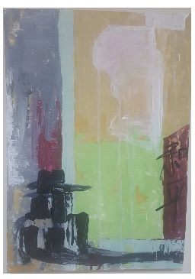

**“Barış”**

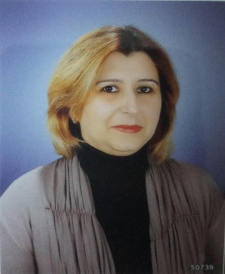

**Zeynep Hatice ŞENOL**

Yozgat Bozok Üniversitesi Teknik Bilimler Meslek Yüksekokulu El Sanatları Bölümü Geleneksel El Sanatları Programı’ndan 2018’de mezun oldu. 2012 yılından beri Yozgat Halk Eğitim Merkezi ve Akşam Sanat Okulu geleneksel el sanatları usta öğreticisi olarak görev yapmaktadır.

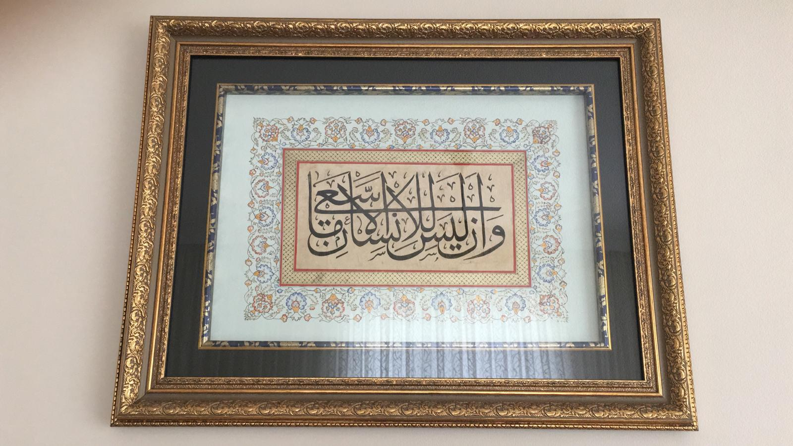 **KLASİK TEZHİP**

**Hattat Öğr. Gör. Zeynep MERGEN KANSIZ**

1980 yılında Ankara’da doğdu. 2015’de Ankara Üniversitesi İlahiyat Fakültesi’nden mezun oldu. Aynı üniversitede Türk İslam Sanatları Tarihi Anabilim Dalı’nda yüksek lisans yapmakta ve aynı fakültede öğretim görevlisi olarak çalışmaktadır. 2003’de Hattat Kadir Sakoğlu’ndan hat dersleri almaya başladı. 2014 senesinde IRCICA’da düzenlenen törende Fuat Başer ve Kadir Sakoğlu imzalı sülüs nesih yazı türlerinde icazetnamesini aldı. Ebru sanatında da ders almaya devam etmektedir. TRT sanatçısı rahmetli Ekrem Vural hocayla ney meşk etti. Evli ve 2 çocuk annesidir.

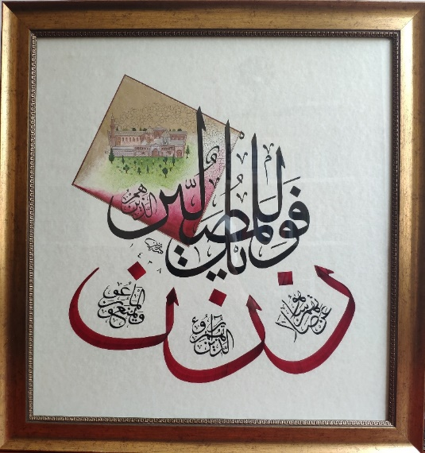 **Namaz ve cami**

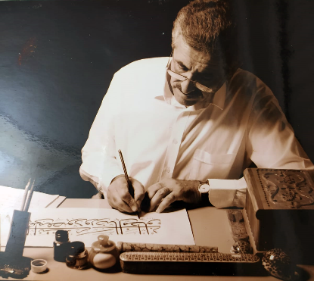

**Hattat Yusuf Şükrü ŞAFAK**

1953 yılında Yeşilhisar’da doğdu. Orta Öğrenimini Kayseri İmam-Hatip Okulu’nda tamamladı. 1971 yılında hattat Hasan ÇELEBİ’den nesih dersleri aldı. 1975’te Kayseri Yüksek İslam Enstitüsü’nden mezun oldu. Yurdun değişik bölgelerinde Din Bilgisi öğretmenliği yaptı. Bu dönemde Hattat Dr. Muzaffer Ecevit’ten rik’a dersleri aldı. 1993 yılında Kahraman Maraş Sütçü İmam Üniversitesi Rektörlük Güzel Sanatlar Bölümü’ne Resim Okutmanı olarak atandı aynı üniversiteden 2005 yılında emekli oldu. Yaygın öğretim kurumlarında ders vermeye devam etti. 2005 yılından itibaren Kayseri Büyükşehir Belediyesi Konservatuvarı’nda, Melikgazi Belediyesi kültür işleri dairesinde Osmanlı Türkçesi dersleri verdi. 2008’de Kayseri Türk-İslam Sanatları derneğini kurdu. Vermiş olduğu Hüsn-ü Hat dersleri ile bu sanatın Kayseri’de yaygınlaşmasında büyük katkı sağladı. Bu güne kadar 14 karma sergi ve 3 özel Hüsn-ü Hat sergisi açtı. Hâlen Erciyes Üniversitesi Rektörlük Güzel Sanatlar Bölümü’nde Hüsn-ü Hat ve Osmanlı Türkçesi derslerini yürütmektedir. Evli ve 3 çocuk babasıdır.

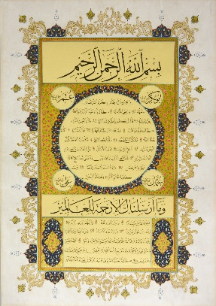 **Hilye-i Şerif..**

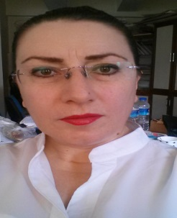

**Kişisel Sergi**

**Öğr.Gör.Hamide SOYSAL DEMİRCİ**

1974 yılında Yozgat/Sorgun’da doğdu. Gazi Üniversitesi Mesleki Eğitim Fakültesi Geleneksel Türk El Sanatları Öğretmenliği Bölümü’nden 2005’de mezun oldu. Aynı üniversitenin Eğitim Bilimleri Enstitüsü Geleneksel Türk El Sanatları Anasanat Dalı’nda 2007’de Yüksek Lisans Eğitimini tamamladı. Hâlen Yozgat Bozok Üniversitesi Teknik Bilimler Meslek Yüksekokulu Geleneksel El Sanatları Programı’nda Öğretim Görevlisi olarak çalışmaktadır**.**

**Prof.Dr.Fuad Sezgin Anısına Kişisel Sergi**

